MỤC LỤC

TT | NỘI DUNG | TRANG
 | Lời cảm ơn | 1
 | Mục lục | 1
 | Phần I: Phần mở đầu | 2
I | Lí do chọn đề tài. | 2
II | Mục đích nghiên cứu | 4
III | Đối tượng nghiên cứu. | 4
IV | Giới hạn và phạm vi nghiên cứu. | 5
V | Phương pháp nghiên cứu. | 5
Phần II. Phần nội dung |  | 5
I | Cơ sở lý luận. | 5
II | Thực trạng. | 6
1 | Thuận lợi | 6
2 | Khó khăn | 7
3 | Nguyên nhân | 8
III | Giải pháp đã tiến hành để giải quyết vấn đề | 10
1 | Mục tiêu của giải pháp | 10
2 | Cơ sở đề ra giải pháp | 10
3 | Nội dung cơ bản của giải pháp, biện pháp | 11
4 | Các bước thực hiện giải pháp | 12
5 | Nội dung các biện pháp | 14
6 | Điều kiện thực hiện các giải pháp, biện pháp | 23
7 | Mối quan hệ giữa các giải pháp, biện pháp | 24
8 | Kết quả khảo nghiệm | 24
IV | Kết quả đạt được | 24
Phần III. Phần kết luận, kiến nghị. |  | 27
I | Kết luận. | 27
II | Kiến nghị, đề xuất | 28
Tài liệu tham khảo và danh mục viết tắt |  | 31

LỜI CẢM ƠN!

Sau thời gian nghiên cứu đề tài này, chúng tôi xin bày tỏ sự kính trọng và lòng biết ơn sâu sắc tới:
Ban Giám hiệu nhà trường, các thầy giáo, cô giáo của Trường Tiểu học Ngô Gia Tự đã hỗ trợ và giúp đỡ chúng tôi hoàn thành Sáng kiến kinh nghiệm này.
Tuy đã có nhiều cố gắng nhưng do còn hạn chế về mặt kiến thức và thời gian nên đề tài Sáng kiến kinh nghiệm này không tránh khỏi những thiếu sót và khuyết điểm. Chúng tôi rất mong nhận được sự tham gia góp ý của các thầy giáo, cô giáo đồng nghiệp và hội đồng xét duyệt Sáng kiến kinh nghiệm các cấp.
Chúng tôi xin chân thành cảm ơn!
Đăk Song, tháng 4 năm 2023
Người thực hiện

Nguyễn Thị Hường Lương Thị Thu Hà

PHẦN I. PHẦN MỞ ĐẦU
I. LÍ DO CHỌN ĐỀ TÀI
Tiếng Việt thật trong sáng, mượt mà, mộc mạc, v.v…và là một tài sản phi vật thể vô giá. Qua những thay đổi lớn của lịch sử đất nước, tiếng Việt không những là ngôn ngữ hợp nhất mà còn có vai trò là phương tiện giao tiếp quan trọng không thể thiếu trong một cộng đồng dân cư rộng lớn, đa dạng. Là một nhân tố không thể thiếu được nó làm nên đặc thù và bản sắc văn hoá của Việt Nam.
Nước ta là một quốc gia nhiều dân tộc, với 54 dân tộc anh em sinh sống, và khoảng hơn 90 ngôn ngữ khác nhau. Các dân tộc đều có ngôn ngữ riêng được dùng để giao tiếp trong cộng đồng với nhau giữa các thành viên. Trong đó sử dụng tiếng Việt làm ngôn ngữ giao tiếp chung, chương trình giáo dục thực hiện bằng tiếng Việt. Môn Tiếng Việt (TV) ở trường Tiểu học có nhiệm vụ hình thành và phát triển năng lực hoạt động ngôn ngữ cho học sinh (HS). Khả năng hoạt động ngôn ngữ cho 4 dạng hoạt động ứng với chúng là các kĩ năng: nghe, nói, đọc, viết. Tập đọc có vị trí đặc biệt quan trọng trong chương trình TV vì nó đảm nhiệm việc hình thành và phát triển cho HS kĩ năng chuyển chữ viết thành ngôn ngữ ở dạng âm thanh, một trong những kĩ năng quan trọng hàng đầu của HS ở bậc học đầu tiên.
Những kinh nghiệm trong cuộc sống, những thành tựu văn hóa, khoa học, … của thế hệ trước và cả những người thời nay phần lớn được ghi lại bằng chữ viết. Nếu biết đọc, con người sẽ tiếp thu nền văn minh tri thức của nhân loại. Có thể tìm hiểu, đánh giá cuộc sống, nhận thức được các mối quan hệ của xã hội, tư duy và tự nhiên.
Biết đọc, con người có thể có một phương tiện văn hóa cơ bản giúp họ giao tiếp được với thế giới nội tâm của người khác một cách dễ dàng, hiểu được tư tưởng, tình cảm của người khác. Đặc biệt nó giúp mọi người sử dụng các nguồn thông tin khác nhau để tự học, học cả đời.
Đối với HS Tiểu học (TH) thì kĩ năng đọc là yêu cầu cơ bản đầu tiên. Nếu không biết đọc các em sẽ không đạt kết quả khi tham gia vào các hoạt động học các môn khác. Vì vậy, dạy đọc có một ý nghĩa rất quan trọng trong chương trình dạy học ở TH. Ở trường tiểu học, việc dạy đọc, bên cạnh những thành công, còn rất nhiều hạn chế: các em đọc chưa được như mong muốn. Kết quả đọc của HS chưa đáp ứng được yêu cầu của việc hình thành kĩ năng đọc. Vì đọc chưa tốt nên trong quá trình giao tiếp của các em cũng chưa thể hiện được sự giao tiếp lịch sự như: yêu cầu, đề nghị, nói lời chào hỏi, cảm ơn....
Nhiều năm giảng dạy ở TH mà nhất là dạy đọc trong môn TV thực tế chúng tôi nhận thấy học sinh tiếp thu hạn chế hơn so với các môn học khác như Toán, Tự nhiên và xã hội,… Phần luyện đọc đa số giáo viên cho là đơn giản, dễ dạy, nhưng thực chất đây là phần khó nhất. Ở khâu này, giáo viên ít mắc lỗi về thao tác kỹ thuật nhưng lại hay lúng túng, không biết dạy như thế nào để phát huy được tính tích cực, sáng tạo của học sinh; chưa chú ý nhiều đến tốc độ đọc của các em theo yêu cầu về kiến thức và kỹ năng cơ bản phù hợp với trình độ học sinh ở từng khối lớp.
Trường Tiểu học Ngô Gia Tự nằm trên địa bàn xã Đắk Mol - huyện Đắk Song - tỉnh Đắk Nông và là một trong những xã đặc biệt khó khăn, giao thông đi lại khó khăn, đời sống còn nghèo nàn, lạc hậu. Đa số là học sinh dân tộc tại chỗ người M’nông, vốn tiếng Việt của các em còn hạn hẹp, giao tiếp với bố mẹ và cộng đồng bằng tiếng mẹ đẻ; chương trình giáo dục thực hiện tiếng Việt, trên lớp giáo viên nói bằng tiếng Việt, nên việc dạy học Tiếng Việt cho các em là điều vô cùng khó khăn. Học sinh ở đây, đặc biệt là học sinh lứa tuổi lớp 1, 2, 3 các em rất rụt rè, nhút nhát, có em chưa biết nói tiếng phổ thông thành thạo, thiếu tự tin khi giao tiếp, thích gì làm nấy, không hề có ý thức ham đến trường. Hơn nữa, một số em học sinh thường xuyên được bố mẹ đưa theo vào nương rẫy, ít có điều kiện tiếp xúc với môi trường sinh hoạt bên ngoài xã hội. Do đó vẫn có em còn rụt rè, bỡ ngỡ khi tiếp xúc với thầy cô và bạn bè. Mặt khác, một số em đọc được to, rõ ràng song cũng chưa đọc lưu loát, đọc còn ngắc ngứ, chưa biết ngắt nghỉ đúng ở sau dấu chấm, dấu phẩy. Các em còn thiếu tự tin trong thể hiện giọng đọc của mình, đây cũng là hạn chế trong quá trình tổ chức các hoạt động học tập của các em.
Qua khảo sát chúng tôi thấy việc tăng cường bổ sung vốn tiếng Việt và rèn luyện cho học sinh tiểu học nói chung và học sinh người dân tộc M’nông khối lớp 2, 3 Trường Tiểu học Ngô Gia Tự là một việc làm cấp thiết cần phải ưu tiên được chú trọng và tiến hành kịp thời để trang bị cho các em những kĩ năng, những vốn ngôn ngữ tiếng Việt cần thiết để các em giao tiếp với mọi người xung quanh và vận dụng tốt vào học tập, đồng thời cũng góp phần nâng cao năng lực đối với các môn học khác cho học sinh. Từ đó bồi dưỡng cho các em tình yêu tiếng Việt, mong muốn được tìm hiểu tiếng Việt; các em sẽ năng động, sáng tạo hơn và biết vươn lên, thích nghi với cuộc sống đang từng ngày đổi mới hiện nay.
Chính vì vậy, việc tăng cường sử dụng tiếng Việt nâng cao chất lượng học tập cho đối tượng học sinh tiểu học, đặc biệt là đối tượng học sinh đầu bậc tiểu học ở vùng đặc biệt khó khăn này là việc làm vô cùng cần thiết được đặt lên hàng đầu. Xác định rõ tầm quan trọng đó, năm học 2022 - 2023 này, chúng tôi quyết định tiếp tục nghiên cứu đề tài: “Biện pháp nâng cao chất lượng dạy đọc trong môn Tiếng Việt cho học sinh dân tộc M’nông” ở lớp 2, 3 Trường Tiểu học Ngô Gia Tự. Nhằm góp phần tìm ra giải pháp thích hợp giúp đỡ các em, đưa kết quả học tập của các em ngày một đi lên để các em thấy yêu thích đến trường.
II. MỤC ĐÍCH NGHIÊN CỨU
Mục đích nghiên cứu là tìm ra biện pháp hiệu quả để giúp học sinh đồng bào dân tộc thiểu số M’nông của trường nhất là các em lớp 2, 3 nâng cao năng lực đọc, tạo tiền đề để các em lĩnh hội tri trức. Giúp các em mạnh dạn, tự tin, giao tiếp tốt, mạnh dạn tự tin hơn trong các hoạt động giáo dục và hoạt động khác trong cuộc sống.
III. ĐỐI TƯỢNG NGHIÊN CỨU
- Học sinh dân tộc M’nông khối lớp 2, 3 trường Tiểu học Ngô Gia Tự - Xã Đắk Mol - Huyện Đắk Song - Tỉnh Đắk Nông.
IV. GIỚI HẠN PHẠM VI, THỜI GIAN NGHIÊN CỨU
- Phạm vi nghiên cứu:
Trong đề tài này, chúng tôi tập trung nghiên cứu biện pháp hiệu quả giúp giáo viên sử dụng phương pháp rèn đọc cho HS dân tộc M’nông cho học sinh Trường Tiểu học Ngô Gia Tự.
- Thời gian nghiên cứu: Đề tài này chúng tôi tiến hành nghiên cứu trong thời gian từ tháng 9/2022 đến tháng 4/2023.
V. PHƯƠNG PHÁP NGHIÊN CỨU
Muốn thực hiện thành công đề tài này, chúng tôi đã sử dụng kết hợp nhiều phương pháp khác nhau để nâng cao hiệu quả nghiên cứu cho đề tài như:
- Phương pháp Điều tra, khảo sát thực tế.
- Phương pháp Nghiên cứu đặc điểm tâm sinh lý học sinh, nghiên cứu tài liệu.
- Phương pháp Thực nghiệm
- Phương pháp Tổ chức trò chơi học tập
- Phương pháp Phân tích nội dung
- Phương pháp Phân tích, đánh giá.
PHẦN II. NỘI DUNG
I. CƠ SỞ LÝ LUẬN:
Để giữ gìn và phát triển vốn ngôn ngữ của TV thì nhà trường đóng vai trò vô cùng quan trọng, ảnh hưởng lớn đến sự phát triển ngôn ngữ của quốc
gia trong một giai đoạn xã hội - lịch sử nhất định. Nhà trường là nơi thực hiện nhiệm vụ giáo dục đào tạo ở mỗi cấp học, bậc học.
Kỹ năng quan trọng hàng đầu của con người là đọc. Nếu như không biết đọc con người sẽ không thể làm chủ kho tàng tri thức, tiếp thu nền văn minh của nhân loại. Mỗi người có thể tự học, học nữa, học mãi, học suốt đời đều nhờ vào việc đọc. Đọc được học sinh sẽ tiếp thu được các môn học khác một cách dễ dàng hơn. Nó giúp các em tự hình thành và phát triển nhân cách của mình qua tiếp thu tri thức của nhân loại. Kỹ năng quan trọng trong môn TV ở các lớp đầu bậc học Tiểu học nói riêng và trong việc học tập nói chung đều là “đọc”. Ở các lớp 2, 3 hiện nay thực tế số học sinh đọc đúng, đọc chuẩn ở mỗi lớp tới cuối năm rất ít. Còn lại số học sinh thường không đọc đúng chính âm, âm không chuẩn nên khi đọc rất khó nhận đúng nghĩa và khi viết chính tả các em thường bị sai lỗi ở chính những chữ đọc sai đó.
Đối với học sinh Tiểu học nói chung, học sinh TH ở vùng đặc biệt khó khăn nói riêng, việc trang bị cho các em các vốn kiến thức cơ bản ban đầu về TV giúp các em giao tiếp mạnh dạn, tự tin, học tập tốt hơn là việc làm kỳ công và hết sức cần thiết của toàn xã hội. Nhưng việc làm này có thành công hay không, phụ thuộc rất lớn vào sự tâm huyết, cố gắng, đạo đức và năng lực của thầy giáo, cô giáo, những người làm nhiệm vụ “trồng người”.
II. THỰC TRẠNG:
Năm học 2022 – 2023 chúng tôi được Ban giám hiệu trường phân công đ/c Lương Thị Thu Hà chủ nhiệm lớp 2A, đ/c Phan Thị Bích chủ nhiệm lớp 2B, đ/c Nguyễn Thị Hường chủ nhiệm lớp 3A, đ/c Trần Thị Thanh Hương chủ nhiệm lớp 3B, chúng tôi nhận thấy một thực trạng như sau:
1. Thuận lợi
Trường Tiểu học Ngô Gia Tự đang trong quá trình hoàn thiện, đề nghị công nhận đạt chuẩn Quốc gia giai đoạn 1. Được sự quan tâm của cấp lãnh đạo Trường Tiểu học Ngô Gia Tự được đầu tư nhiều về cơ sở vật chất, trường được xây dựng rất khang trang, sạch sẽ. Ban Giám hiệu nhà trường luôn chỉ đạo sát sao, quan tâm, tạo mọi điều kiện tốt nhất để người giáo viên chủ nhiệm hoàn thành tốt nhiệm vụ, học sinh được lĩnh hội kiến thức một cách thuận lợi nhất. Hơn nữa, nhà trường luôn tạo mọi điều kiện về thời gian, cơ sở vật chất, nhân lực để thuận lợi cho việc nghiên cứu đề tài.
Bản thân chúng tôi là những giáo viên công tác lâu năm tại trường, luôn tìm tòi học hỏi, yêu nghề mến trẻ. Có khả năng tiếp thu những kinh nghiệm, vận dụng vào việc giảng dạy một cách linh hoạt và có chiều sâu, chúng tôi luôn tự tìm những giải pháp nhằm nâng cao chất lượng giáo dục trong nhà trường, đó là một thuận lợi lớn trong việc hoàn thành tốt nhiệm vụ được giao. Bên cạnh thuận lợi đó một yếu tố quan trọng là lớp học rộng rãi, thoáng mát đảm bảo cho công tác chăm sóc, giáo dục học sinh, lớp cũng được trang bị các tài liệu, sách truyện để làm tài liệu dạy. Học sinh trong lớp đa số có cùng độ tuổi, sĩ số học sinh đảm bảo phù hợp với điều kiện của lớp và nhà trường. Trường học được xây dựng ở gần khu dân cư thuận lợi cho việc đi lại của học sinh. Ngoài ra, các em HS còn được hỗ trợ các chế độ cho HS nghèo như chế độ Nghị định 86/CP… và còn có các suất học bổng, các phần quà dành cho trẻ em nghèo vượt khó, học giỏi của trường, các cấp các ngành.
2. Khó khăn
Về phía địa phương: Trường Tiểu học Ngô Gia Tự nằm trên địa bàn xã Đắk Mol là một xã còn nhiều khó khăn nằm ở phía đông bắc của huyện Đắk Song. Xã Đắk Mol có diện tích tự nhiên là 7.735,72 ha, có tới 87% số hộ sản xuất nông nghiệp, 13% số hộ làm dịch vụ và tiểu thủ công nghiệp.
Xã Đắk Mol hiện nay có 7 thôn, bon, bản (04 thôn và 3 bon) với tổng dân số là 1.710 hộ 7355 nhân khẩu, 70 hộ nghèo, 217 hộ cận nghèo. Có 13 dân tộc anh em cùng chung sống trên địa bàn trong đó dân tộc tại chỗ người M’nông là 675 hộ với 3.090 nhân khẩu.
Về phía nhà trường: Năm học 2022- 2023 trường có 32 giáo viên, phần đa là giáo viên đã lớn tuổi. Toàn trường có 22 lớp với 592 học sinh, trong đó học sinh đồng bào dân tộc có 460 em (Trong đó có 64 em dân tộc phía bắc). Trường có ba điểm trường, phân hiệu 1 và phân hiệu 2 cách điểm chính chừng hơn 2 km, phân hiệu 2 chủ yếu là học sinh đồng bào dân tộc phía bắc. Điều kiện kinh tế còn gặp nhiều khó khăn, đường rất khó đi lại vì vậy điểm trường này học sinh phải ở nội trú.
Trường có tổng số 460 HS dân tộc thì có tới 396 em /414 chiếm 96% HS
tại điểm trường chính. Tại trung tâm các lớp 2, 3 chủ yếu là học sinh dân tộc M’nông nên việc giao tiếp giữa giáo viên và học sinh đôi lúc còn bất đồng về ngôn ngữ.
Nhiều phụ huynh (PH) chưa thành thạo tiếng phổ thông, chưa chú trọng vào việc dạy tiếng phổ thông cho trẻ tại gia đình.
Hơn nữa đồ dùng phục vụ cho hoạt động dạy ngôn ngữ nói tiếng Việt cho học sinh chưa phong phú, đa dạng, chưa có sự đầu tư và chưa có sự sáng tạo. Cô giáo thì chưa nói được tiếng M’nông nên việc giao tiếp giữa cô và học sinh chưa thực sự gần gũi, thân thiện. Đa số học sinh trong lớp rất rụt rè, nhút nhát, thiếu tự tin khi giao tiếp, thích gì làm nấy. Học sinh đọc không đồng đều. Đa số học sinh trong lớp rất rụt rè, nhút nhát, thiếu tự tin khi giao tiếp. Giờ học TV các em học rất trầm, không sôi nổi. Các câu hỏi, kiến thức mới được nêu ra rất ít các em giơ tay phát biểu.
Trong thực tế vẫn còn tình trạng một số giáo viên nhận thức chưa đúng
đắn, còn lơ là, chưa tập trung rèn luyện, đổi mới phương pháp và kĩ năng trong công tác rèn đọc cho học sinh.
Chính vì những lí do trên nên chúng tôi đã tiến hành khảo sát kĩ năng đọc của các em trong từng hoạt động ngay trong hai tuần đầu năm học 2022 – 2023 và đã thu được kết quả như sau:
* Đầu năm học 2022 – 2023:
Kĩ năng đọc | Lớp 2A  26 HSDT/  28 HS cả lớp |  | Lớp 2B  26 HSDT/  27 HS cả lớp |  | Lớp 3A  27 HSDT/  29 HS cả lớp |  | Lớp 3B  27 HSDT/  27 HS cả lớp
 | Hộ nghèo: 04  cận nghèo: 08 |  | Hộ nghèo: 02  cận nghèo:07 |  | Hộ nghèo: 01 cận nghèo: 09 |  | Hộ nghèo: 06 cận nghèo: 05
 | SL | TL | SL | TL | SL | TL | SL | TL
Bước đầu đọc diễn cảm | 0 | 0% | 0 | % | 1 | 3,45 | 0 | 0%
Đọc to, rõ ràng, chính xác | 2 | 7,1% | 2 | 7.4% | 3 | 10,3% | 2 | 7,4%
Đọc rõ ràng, ngắt nghỉ chưa đúng chỗ | 6 | 21,4% | 5 | 18,5% | 6 | 20,6% | 5 | 18,5%
Đọc chậm, đọc đánh vần | 14 | 50% | 15 | 55.5% | 10 | 34,4% | 12 | 44,4%
Đọc rõ ràng, sai dấu | 10 | 35,7% | 11 | 39,3% | 9 | 31% | 10 | 37%
Đọc nhỏ, ngắt nghỉ chưa đúng, đọc sai lỗi | 15 | 53,6% | 16 | 59,2% | 11 | 37,9% | 11 | 40,7%

3. Nguyên nhân:
Sau khi tìm hiểu, chúng tôi đưa ra những nguyên nhân chính dẫn đến thực trạng này như sau:
- Gia đình HS sống tập trung thành từng bon, các em không có điều kiện tiếp xúc với trẻ em người Kinh. Tất cả mọi người trong bản làng, nơi các em sinh sống đều giao tiếp với nhau bằng tiếng M’nông.
- Phương tiện về thông tin đại chúng hạn chế, nhiều nhà chưa có kết nối mạng xã hội.
- Một số em chưa qua lớp mẫu giáo 5 tuổi, tiếp thu chậm hơn các bạn dẫn đến bị hổng kiến thức.
- Quan điểm, phong tục của người dân ở đây còn lạc hậu, chưa coi trọng vấn đề giáo dục. Do HS xuất phát từ vùng đồng bào dân tộc tại chỗ nên các em hay mắc lỗi phương ngữ. Tiếng Việt là ngôn ngữ thứ hai của các em nên các em gặp nhiều khó khăn khi học đọc trong môn Tiếng Việt. Có hơn 50% học sinh còn hạn chế về giao tiếp bằng tiếng Việt.
- Đa số gia đình học sinh có hoàn cảnh khó khăn về kinh tế, bố mẹ ít có thời gian quan tâm, gần gũi, ít quan tâm đến việc học của con em mình. Trong việc giáo dục con có một số PH học sinh có tư tưởng khoán trắng cho nhà trường và thầy cô. Một số PH chưa quan tâm, chưa có thời gian và biện pháp hướng dẫn các em học tập. Một số phụ huynh do kiến thức hạn chế nên chưa biết cách hướng dẫn các em rèn đọc, viết ở nhà.
Hơn nữa với học sinh, sau ba tháng nghỉ hè, quả là một khoảng thời gian khá dài mà nhất là học sinh đồng bào dân tộc không hề ngó ngàng tới việc học tập mà đi nương rẫy theo cha mẹ; khiến các em quên đi kiến thức cũ.
Nhiều học sinh trong lớp gia đình có hoàn cảnh khó khăn thuộc diện hộ nghèo, cận nghèo của địa phương. Chính vì thế mà việc trang bị đồ dùng học tập cho các em còn hạn chế. Chủ yếu các em chỉ có đồ dùng như SGK được cấp, bút viết, thước kẻ. Các đồ dùng học tập khác như bảng con, nháp, bộ thực hành học TV, đồ dùng tranh ảnh hay các tài liệu tham khảo có rất ít để hỗ trợ cho môn học Tiếng Việt.
Một số giáo viên và phụ huynh chưa thật gần gũi, thân thiện với học sinh. Giáo viên động viên, khuyến khích, khen thưởng học sinh còn ít, chưa kịp thời.
III. GIẢI PHÁP ĐÃ TIẾN HÀNH ĐỂ GIẢI QUYẾT VẤN ĐỀ
1. Mục tiêu của giải pháp:
Nhằm trang bị cho học sinh tiểu học nâng cao chất lượng môn Tiếng Việt, tăng cường kĩ năng đọc, khả năng giao tiếp ngôn ngữ, tư duy. Đồng thời khi đọc tốt sẽ tạo động lực cho các em học Tiếng Việt, là nền tảng để các em học tập các môn học khác.
2. Cơ sở đề ra các biện pháp:
Các biện pháp đều hướng tới mục tiêu phát triển kĩ năng đọc đáp ứng yêu cầu cần đạt, nội dung chương trình môn Tiếng Việt lớp 2, 3 theo chương trình phổ thông 2018.
Khi xây dựng Biện pháp nâng cao chất lượng dạy đọc trong môn TV cho HS dân tộc M’nông giáo viên phải chú ý đến tính vừa sức, phù hợp với sự phát triển tâm sinh lí lứa tuổi, phù hợp với nhận thức của các em HS lớp 2, 3.
Đồng thời, các biện pháp phải dễ hiểu, dễ thực hiện, mang tính khả thi khi áp dụng vào thực tế và có khả năng phát triển lâu dài, hiệu quả đối với HS dân tộc M’nông.
3. Nội dung cơ bản của giải pháp:
* Biện pháp 1:
+ Nội dung cơ bản: Giáo viên cần xác định rõ nội dung cơ bản, chú trọng
tăng cường, đổi mới công tác dân vận trong việc tác động tới tư tưởng, nhận thức của phụ huynh, nhân dân ở cộng đồng vùng đồng bào dân tộc tại chỗ M’nông. Nhằm tận dụng được sự hỗ trợ từ phụ huynh, nhân dân trong việc dạy đọc trong môn TV cho các em, góp phần quan trọng vào việc phát triển năng lực đọc đối với HS lớp 2, 3 tại địa phương. Giáo viên là người trực tiếp hướng dẫn, liên hệ với phụ huynh, bà con và thôn trưởng, già làng, mục sư để trao đổi, tuyên truyền về giáo dục, …Từ đó, giúp phụ huynh, nhân dân có cái nhìn mới về phương pháp, cách thức giáo dục con em.
+ Tính mới: Giáo viên lập kế hoạch cụ thể cho bản thân, phụ huynh về việc nâng cao năng lực đọc cho HS thông qua cuốn “nhật kí học tập ” giám sát kĩ việc ghi nhật kí của từng em để sửa chữa, bổ sung kịp thời; phối kết hợp với các đoàn thể tại thôn, bon tham gia hoạt động giáo dục HS theo hướng tích cực, nhiệt tình. Từng bước thay đổi nhận thức của phụ huynh, nhân dân trong cộng đồng người dân tộc tại chỗ M’nông để hướng tới toàn cộng đồng tích cực tham gia giáo dục cho HS.
+ Khắc phục: Khắc phục được tình trạng giáo viên có liên hệ với phụ huynh, cộng đồng nhưng chưa có định hướng, kế hoạch cụ thể với từng đối tượng HS; tận dụng được nguồn nhân lực hỗ trợ giáo dục cho HS với nhiều bên liên quan.
* Biện pháp 2:
+ Nội dung cơ bản: HS dân tộc tại chỗ ít có điều kiện tiếp xúc với môi trường sinh hoạt bên ngoài xã hội, các em thường nhút nhát, rụt rè, không biết giao tiếp ảnh hưởng tới việc học TV. Giáo viên học tiếng M’nông (Những tiếng đơn giản, thường dùng trên lớp) để dạy cho học sinh tập nói tiếng phổ thông. Giao nhiệm vụ cụ thể cho từng cá nhân, nhóm trưởng, ban cán sự lớp giúp đỡ các bạn còn rụt rè nhút nhát. Động viên, khuyến khích kịp thời về vật chất, tinh thần cho HS.
+ Tính mới: Giáo viên học tiếng M’nông (Những tiếng đơn giản, thường
dùng trên lớp) để dạy cho học sinh tập nói tiếng phổ thông. Giao việc cụ thể
trong giao việc cho HS giúp đỡ bạn.
* Biện pháp 3:
+ Nội dung cơ bản: Giáo viên dùng các hình thức, phương pháp để rèn kĩ năng đọc cho HS. Kết hợp dạy học theo hướng phân hoá đối tượng HS. Trong quá trình rèn đọc giáo viên thường xuyên cho các em thi đua để tăng sự hấp dẫn, hứng thú cho học sinh.
+ Tính mới: Các tổ trưởng thường xuyên kiểm tra việc đọc của các bạn trong tổ vào 15 phút đầu giờ và báo cáo kết quả kiểm tra cho Lớp trưởng. Đến giờ học Lớp trưởng báo cáo lên cho giáo viên chủ nhiệm. Vào tiết sinh hoạt lớp từng nhóm sẽ chọn ra thành viên đọc xuất sắc nhất để khen thưởng và tuyên dương nhằm khuyến khích tinh thần học tập của học sinh trong lớp.
* Biện pháp 4:
+ Nội dung cơ bản: Phối, kết hợp với nhân viên thư viện cho học sinh đọc sách để thông qua đọc sách củng cố kiến thức Tiếng Việt cho HS.
+ Tính mới: Cải thiện tình trạng trước đây giáo viên chưa coi trọng việc cho HS đọc sách. Đọc sách nhằm nâng cao tốc độ đọc, kĩ năng đọc và góp phần phát triển ngôn ngữ cho HS; các em mạnh dạn, tự tin hơn trong học tập.
3.6. Các bước thực hiện giải pháp:
* Biện pháp 1: Giáo viên cần xác định rõ nội dung cơ bản, chú trọng tăng cường, đổi mới công tác dân vận trong việc tác động tới tư tưởng, nhận thức của phụ huynh, nhân dân ở cộng đồng vùng đồng bào dân tộc tại chỗ M’nông. Nhằm tận dụng được sự hỗ trợ từ phụ huynh, nhân dân trong việc dạy đọc trong môn TV cho các em, góp phần quan trọng vào việc phát triển năng lực đọc đối với HS lớp 2, 3 tại địa phương. Giáo viên là người trực tiếp hướng dẫn, liên hệ với phụ huynh, bà con và thôn trưởng, già làng, mục sư để trao đổi, tuyên truyền về giáo dục, …Từ đó, giúp phụ huynh, nhân dân có cái nhìn mới về phương pháp, cách thức giáo dục con em. Đồng thời đưa ra các phương án giúp đỡ, uốn nắn HS theo trình tự các bước sau:
+Bước 1: Giáo viên phải nắm chắc vai trò, trách nhiệm của mình và mục tiêu, yêu cầu, nhiệm vụ giáo dục đề ra. Tìm hiểu tỉ mỉ về hoàn cảnh, tính cách, khả năng tiếp thu của từng em để có định hướng phương pháp giáo dục phù hợp với từng đối tượng.
+Bước 2: Lập kế hoạch chi tiết đối với từng đối tượng HS trong cuốn “nhật kí học tập”, xem em đó yếu chỗ nào, cần giúp đỡ, nhắc nhở, rèn luyện chỗ nào.
+Bước 3: Giáo viên vào nhà gặp trực tiếp phụ huynh trao đổi hướng dẫn phụ huynh cách dạy con em mình ở đọc các phụ âm, đánh vần từng từ, câu, đoạn. Gặp gỡ, trao đổi với thôn trưởng, già làng, mục sư, … tận dụng sự trợ giúp từ họ đối với việc tuyên truyền nâng cao ý thức trong việc học tập của HS.
* Biện pháp 2: HS dân tộc tại chỗ ít có điều kiện tiếp xúc với môi trường sinh hoạt bên ngoài xã hội, các em thường nhút nhát, rụt rè, không biết giao tiếp ảnh hưởng tới việc học TV. Giáo viên học tiếng M’nông (Những tiếng đơn giản, thường dùng trên lớp) để dạy cho học sinh tập nói tiếng phổ thông. Giao nhiệm vụ cụ thể cho từng cá nhân, nhóm trưởng, ban cán sự lớp giúp đỡ các bạn còn rụt rè nhút nhát. Động viên, khuyến khích kịp thời về vật chất, tinh thần cho HS.
Nhằm tạo môi trường thân thiết giữa cô - trò theo các bước sau:
+Bước 1: Giáo viên hỏi han, trao đổi với các em, rồi dạy cho các em nói tiếng phổ thông qua hình thức dịch từ tiếng phổ thông ra tiếng M’nông thông qua các bạn đã nói thành thạo tiếng phổ thông.
+Bước 2: Giao nhiệm vụ cụ thể cho từng cá nhân, nhóm trưởng, ban cán sự lớp giúp đỡ các bạn còn đọc yếu, rụt rè nhút nhát. Luôn quan tâm động viên, khen thưởng kịp thời khi học sinh có tiến bộ trong rèn đọc.
* Biện pháp 3: Giáo viên dùng các hình thức, phương pháp để rèn kĩ năng đọc cho HS. Kết hợp dạy học theo hướng phân hoá đối tượng HS. Trong quá trình rèn đọc giáo viên thường xuyên cho các em thi đua để tăng sự hấp dẫn, hứng thú cho học sinh theo trình tự các bước sau:
+Bước 1: Giáo viên điều tra thực trạng những lỗi sai HS hay mắc phải trong khi đọc bài; đưa ra cách khắc phục từng lỗi sai. GV phân cấp nhiệm vụ, giao cho HS các nhiệm vụ phù hợp với năng lực, khả năng của từng em, sao cho các em nhận nhiệm vụ cảm thấy hào hứng khi thực hiện.
+Bước 2: Thực hiện áp dụng các biện pháp vào tất cả các giờ tập đọc, có sự điều
chỉnh cho phù hợp để đạt được yêu cầu. Thông qua Ban cán sự lớp kiểm tra thường xuyên việc đọc của HS. Động viên, tuyên dương kịp thời.
* Biện pháp 4: Phối, kết hợp với nhân viên thư viện cho học sinh đọc sách để thông qua đọc sách củng cố kiến thức Tiếng Việt cho HS.
+Bước 1: Giáo viên mượn sách, truyện thiếu nhi và sưu tầm nhiều báo nhi đồng để sẵn trên lớp.
+Bước2: Cho HS mượn đọc trong giờ ra chơi, giáo viên cùng ban cán sự lớp
giám sát việc đọc sách của HS; có khích lệ, động viên để các em tự tin trong
hoạt động đọc sách.
5. Nội dung các biện pháp:
5.1. Làm tốt công tác dân vận
Bản thân chúng tôi là một người ở vùng thuận lợi được điều động đến đây công tác. Không nói được tiếng dân tộc, không hiểu nhiều về phong tục tập quán cũng như tâm lý của người dân địa phương. Làm công tác dân vận đối với chúng tôi là một thách thức vô cùng lớn. Thế nhưng, vì lòng yêu nghề, mến trẻ; thương các em ở đây quá thiệt thòi so với các em ở vùng thuận lợi nên chúng tôi đã cố gắng vượt qua mọi thử thách để hoàn thành tốt công tác này.
a. Đối với bản thân
- Thật sự tâm huyết với nghề.
- Tập thói quen sống hòa đồng với dân làng.
- Học tiếng M’nông thông qua giao tiếp với học sinh và phụ huynh.
- Tập tính kiên trì, nhẫn nại.
- Đổi mới phương pháp dạy học. Tự học để nâng cao kiến thức, kĩ năng, trình độ, nghiệp vụ sư phạm.
- Nghiên cứu, tự làm ra những đồ dùng dạy học phù hợp với tình hình thực tế ở địa phương.
b. Đối với phụ huynh
Môi trường giáo dục có ảnh hưởng trực tiếp đến trẻ trước tiên đó là gia đình. Có sự ảnh hưởng của cha mẹ rất lớn. Ở nhà trẻ luôn nghe theo lời dạy bảo của cha mẹ. Vì vậy, giáo viên cần phải phối hợp với từng đối tượng gia đình phụ huynh để nắm bắt tình hình giáo dục cho học sinh đạt được kết quả cao.
Trước những nguyên nhân xuất phát từ gia đình chúng tôi đã lập kế hoạch:
+ Để giúp các em ghi lại những âm, vần, từ ngữ đã ôn ở lớp mỗi ngày, để cho học sinh có thể nhận biết, ghi nhớ và phát âm đúng các âm, vần đã học, chúng tôi chuẩn bị cho mỗi em một cuốn “nhật kí học tập ”. Sau đó các em mang về nhà để phụ huynh hoặc các anh chị ruột của các em hoặc các anh chị thanh thiếu niên trong buôn phân công kiểm tra, theo dõi, biết và hướng dẫn các em đọc đúng, viết đúng âm vần đã học. Tôi giám sát kĩ việc ghi nhật kí của từng em để sửa chữa, bổ sung kịp thời.
+ Đến nhà, gặp trực tiếp trao đổi với phụ huynh về tình hình học tập, tâm lý của học sinh, để cùng động viên nhắc nhở uốn nắn, bồi dưỡng kịp thời.
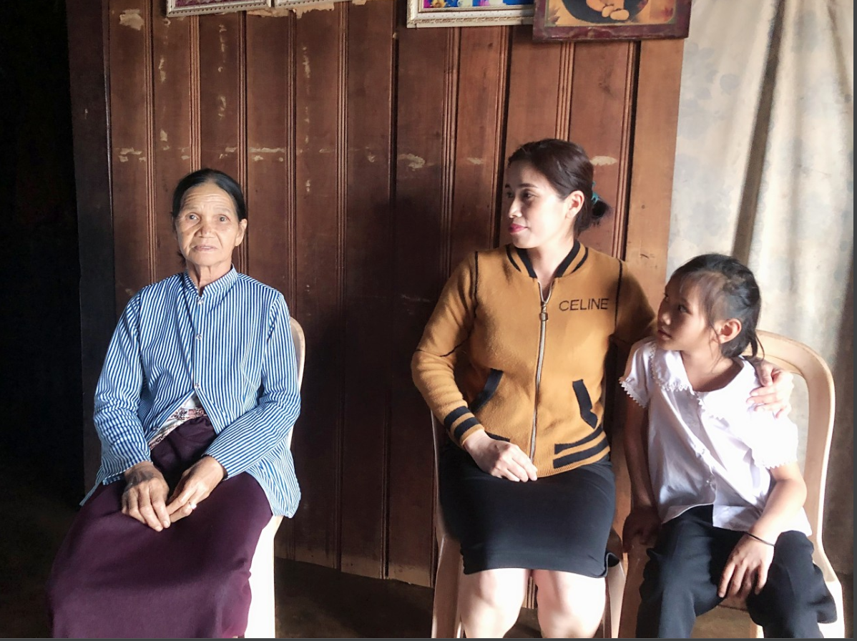
(Hình ảnh giáo viên trao đổi với phụ huynh về tình hình học tập, tâm lý
của học sinh)
+ Giải thích cho phụ huynh hiểu về tầm quan trọng của việc học tập đối với trẻ.
+ Động viên, tuyên truyền phụ huynh tạo mọi điều kiện tốt nhất để các em có thời gian dành cho việc học tập. Không bắt các em nghỉ học để giúp việc gia đình trừ những ngày nghỉ.
+ Hướng dẫn phụ huynh tập thói quen giao tiếp với con cái bằng tiếng phổ thông. Loại bỏ hẳn quan điểm, tập tục lạc hậu như: “Không biết chữ không chết, không có cái ăn mới chết”;..v.v..
+ Hướng dẫn phụ huynh quan tâm đến sức khỏe của con em mình, không để các em phơi nắng, dầm mưa, làm việc quá sức. Khi các em ốm phải đưa đi bệnh viện khám và điều trị kịp thời để các em có sức khỏe để học tập và chung sống.
+ Hướng dẫn phụ huynh cách dạy con em mình ở đọc các phụ âm, đánh vần từng từ, câu, đoạn.
Chẳng hạn như khổ thơ : Sáng nào em đến lớp
Cũng thấy cô đến rồi
Đáp lời “Chào cô ạ!”
Cô mỉm cười thật tươi.
Chúng tôi hướng dẫn phụ huynh bày cho con mình đọc đi đọc lại 10 lần. Sau đó viết từ và câu trong bài vào vở ở nhà để giúp cho học sinh vừa thuộc bài vừa luyện viết. Đối với những phụ huynh không có khả năng bày con học thì nhờ anh chị của các em hoặc anh chị trong bản đang học các lớp trên hướng dẫn giúp.
c. Đối với dân làng
- Chúng tôi thân mật, gần gũi, tôn trọng và sẵn sàng giúp đỡ họ khi cần thiết.
- Ngoài ra, chúng tôi còn gặp trực tiếp bà con và thôn trưởng, già làng, mục sư để trao đổi, tuyên truyền về giáo dục. Chia sẻ già làng, trưởng thôn vận động phụ huynh đưa trẻ đến trường và vận động thanh thiếu niên trong bon tranh thủ thời gian rảnh, để kèm cặp, giúp đỡ, bày vẽ cho các em nhỏ hơn mình về kĩ năng sống hằng ngày cũng như về học tập nói chung và về học tập môn Tiếng Việt nói riêng. Thỉnh thoảng, tôi sắp xếp thời gian đến thăm nhà học sinh để nói chuyện với phụ huynh, với trưởng bản về vấn đề học tập của từng em đồng thời động viên học sinh có cố gắng trong học tập ở nhà. Động viên các em học sinh đi học chuyên cần.
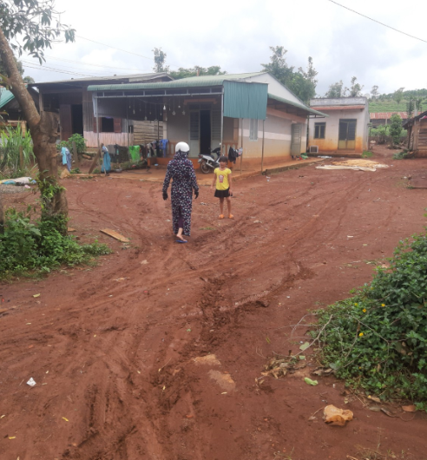
(Hình ảnh giáo viên đi vào thôn, bon động viên học sinh đi học chuyên cần)
5.2. Tạo môi trường thân thiết giữa cô - trò và dạy cho học sinh nói tiếng phổ thông
Tâm lý trẻ mới bước vào lớp Hai còn nhiều bỡ ngỡ, mới lạ. Đa số các em học sinh lớp 2,3 của chúng tôi nói tiếng phổ thông chưa rành. Chúng như những chú chim non ngơ ngác, rụt rè, sợ sệt. Hỏi gì cũng không biết trả lời, bảo gì cũng không biết làm. Thậm chí có những em cô giáo mời đứng dậy trả lời một vấn đề gì đó em không đứng dậy, không trả lời, hai tay bám chặt vào cạnh bàn. Điều này gây không ít khó khăn cho giáo viên trong quá trình tiếp cận với các em.
Việc gần gũi thân mật với học sinh là một việc làm quá dễ dàng với đối tượng học sinh ở vùng thuận lợi, nhưng ở đây thật là không đơn giản. Không những quá nhút nhát, rụt rè, không biết giao tiếp mà vệ sinh cá nhân của các em
chưa thực hiện tốt nữa.
Chúng tôi đã cố gắng tìm mọi cách để đến gần được với các em. Đầu tiên chúng tôi hỏi han, trao đổi với các em, rồi bày cho các em nói tiếng phổ thông qua hình thức dịch từ tiếng phổ thông ra tiếng M’nông thông qua các bạn đã nói thành thạo tiếng phổ thông. Giao nhiệm vụ cụ thể cho từng cá nhân, nhóm trưởng, ban cán sự lớp giúp đỡ các bạn còn rụt rè nhút nhát. Giao tiếp nhiều hơn cũng giúp các em phát triển ngôn ngữ nhanh hơn.
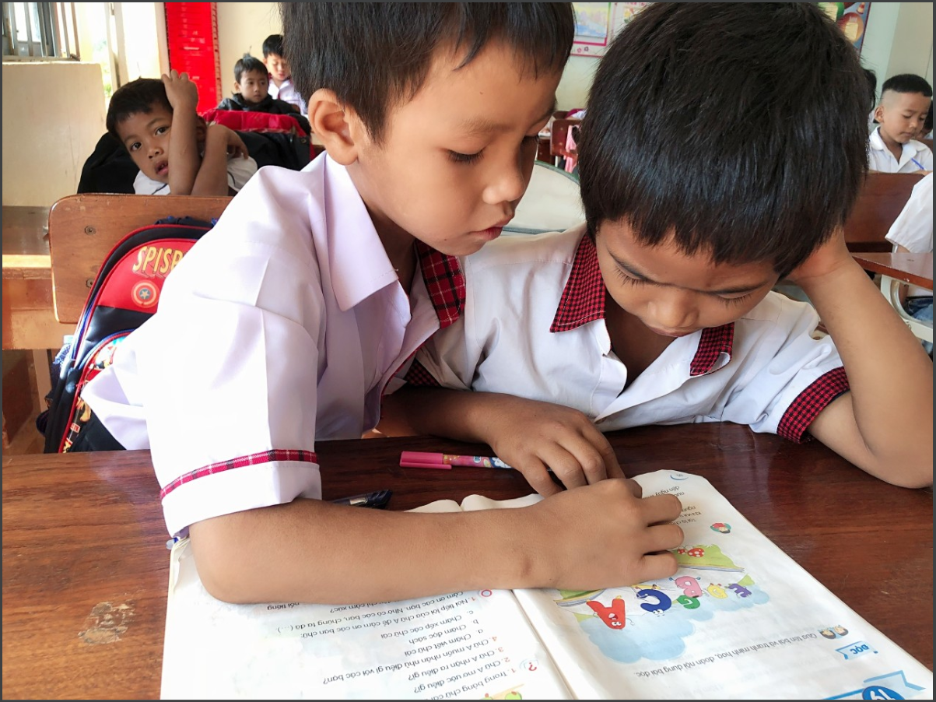
(Hình ảnh học sinh giúp đỡ bạn rèn đọc)
Ngoài việc bỏ ra rất nhiều thời gian học tiếng M’nông (Những tiếng đơn giản, thường dùng trên lớp) để bày cho học sinh tập nói tiếng phổ thông, chúng tôi còn bỏ ra một ít tiền để mua sách, vở, đồ dùng học tập, bánh kẹo, đồ chơi, kẹp tóc hoặc gom những bộ quần áo cũ cho các em để các em hào hứng tham gia học tập. Những món quà ấy tuy không có giá trị gì về kinh tế nhưng giá trị về tinh thần thì vô cùng to lớn, bởi các em cảm nhận được ở tôi sự quan tâm, chia sẻ. Điều đó thể hiện rõ ở những cái nhìn ngây thơ đầy vẻ biết ơn của các em.
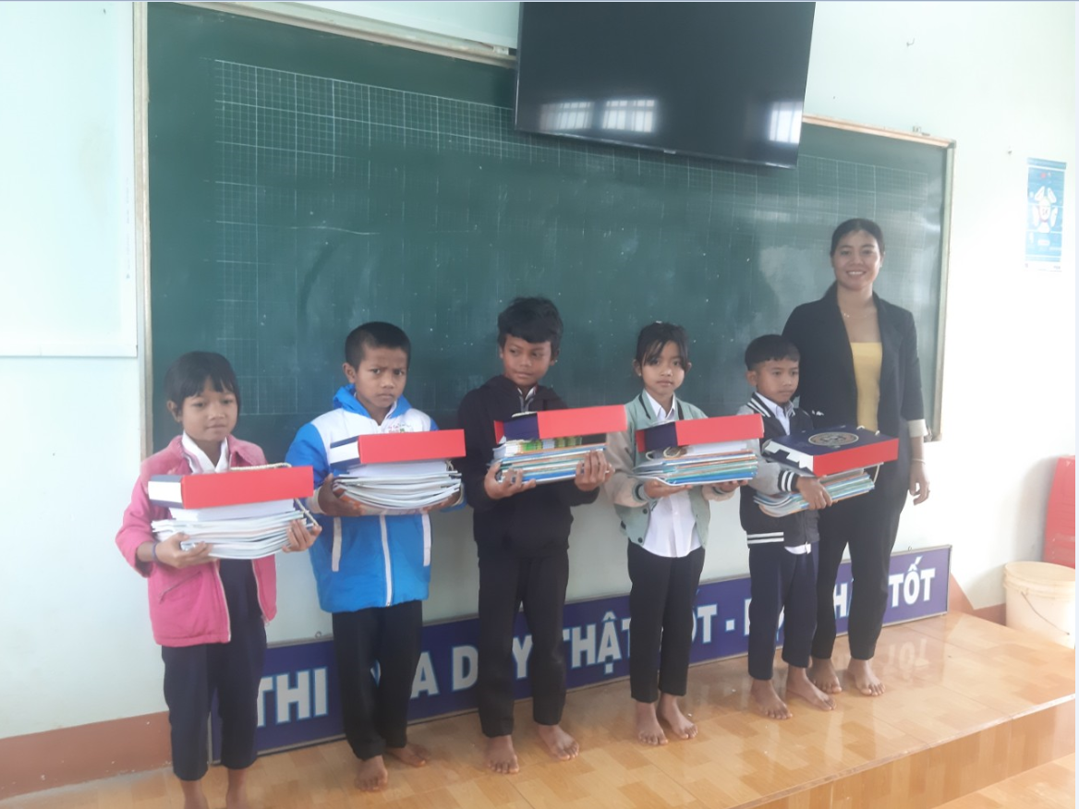
(Hình ảnh học sinh được hỗ trợ về sách vở)
Chúng tôi theo dõi hằng ngày các em có sự tiến bộ trong giờ học chúng tôi ghi vào sổ theo dõi cá nhân của mình. Trong tiết sinh hoạt cuối tuần cho các em bình chọn bạn nào ngoan nhất, đưa tay phát biểu nhiều nhất, nói, đọc, viết tiến bộ sẽ được gắn một bông hoa hồng vào bảng khen thưởng hoặc vào vở và động viên khuyến khích bằng hoa hồng cho các nhóm vào mỗi ngày và tổng kết tuyên dương sau mỗi tuần. Có như vậy các em trong nhóm mới động viên giúp đỡ nhau cùng tiến bộ để giữ gìn truyền thống. Còn các thành viên trong nhóm khác sẽ cố gắng học tập để đạt kết quả tốt như nhóm bạn…
Tuần đầu, chúng tôi để các em tự do lựa chọn chỗ ngồi mà các em thích, chúng tôi dành nhiều thời gian để tâm tư chuyện trò với các em. Hướng dẫn các em dùng tiếng phổ thông để giới thiệu về bản thân, về gia đình; hướng dẫn các em bày tỏ sở thích, ước mơ, mong muốn của mình. Lúc đầu các em còn nhiều bỡ ngỡ, nói từng tiếng một. Nhưng dần dần ngôn ngữ nói của các em đã phát triển, các em đã xem tôi như người thân và rất thích nói chuyện với chúng tôi. Cảm giác thích đến trường đã hình thành trong từng em. Việc làm này chúng tôi
đã vận dụng trong những năm học trước và thấy rất hiệu quả.
5.3. Hình thành và bổ sung vốn ngôn ngữ tiếng Việt cho học sinh
Rèn kĩ năng đọc
* Rèn kĩ năng đọc phụ âm, từ, đọc câu, đoạn
Khác với trẻ ở vùng thuận lợi, trẻ ở đây rất chậm tiếp thu và mau quên. Lại còn là học sinh dân tộc nên việc học tiếng Việt của các em còn hạn chế. Ở các lớp 2, 3 trường Ngô Gia Tự, tình trạng học sinh đọc chưa lưu loát còn khá phổ biến. Chủ yếu, các em đọc văn bản trong tình trạng sai dấu: không có dấu thì tự đọc thêm dấu thanh vào tiếng hoặc có dấu thanh thì các em lại đọc thành không có dấu thanh, các em thường sai tiếng có dấu nặng thành thanh sắc.
Một lỗi cần khắc phục là học sinh đọc ngắt nghỉ câu chưa đúng, các bài thơ học sinh đọc gần như không theo nhịp, hạn chế về mặt cảm xúc.
Ngay từ đầu năm sau khi phân loại được học sinh những em đọc còn hay sai các phụ âm, một số tiếng, từ có vần khó các em thường sai: ngh, ph, gh, ... khúc khuỷu, ngoằn nghèo, ngoe nguẩy, khuya; … chúng tôi phát cho mỗi em 1 tờ A4 có ghi các phụ âm, tiếng, từ khó để các em rèn đọc ở nhà với sự giúp đỡ của phụ huynh. Đồng thời mượn lại sách Tiếng Việt lớp 1 từ thư viện, hướng dẫn cho các em đọc thuộc các phụ âm, các vần, cho các em tự ghép phụ âm đầu, dấu thanh vào các vần này để tạo thành tiếng rồi đọc lên. Mỗi khi các em đọc sai phụ âm, tiếng, từ nào thì sẽ cho các em luyện đọc thật nhiều lần từ đó. Chúng tôi cũng viết các phụ âm, vần khó lên giấy A0 treo trên góc lớp để mỗi cuối buổi phụ đạo thêm cho các em. Đồng thời cho các tổ trưởng thường xuyên kiểm tra việc đọc của các bạn trong tổ vào 15 phút đầu giờ và báo cáo kết quả kiểm tra cho Lớp trưởng. Đến giờ học Lớp trưởng báo cáo lên cho giáo viên chủ nhiệm. Vào tiết sinh hoạt lớp từng tổ sẽ chọn ra thành viên đọc xuất sắc nhất để khen thưởng và tuyên dương nhằm khuyến khích tinh thần học tập của học sinh trong lớp.
Khuyến khích các em đọc tốt giúp đỡ bạn trong giờ ra chơi như đố bạn đây là âm gì, chữ gì... Trong giờ Tiếng Việt đọc, kết hợp hình thức đọc nhóm để được nhiều học sinh tham gia và tham gia nhiều lần trong một tiết học. Các em này giáo viên sẽ kiểm tra thường xuyên; nâng dần mức độ đọc lên để các em tự tin hơn trong hoạt động học tập.
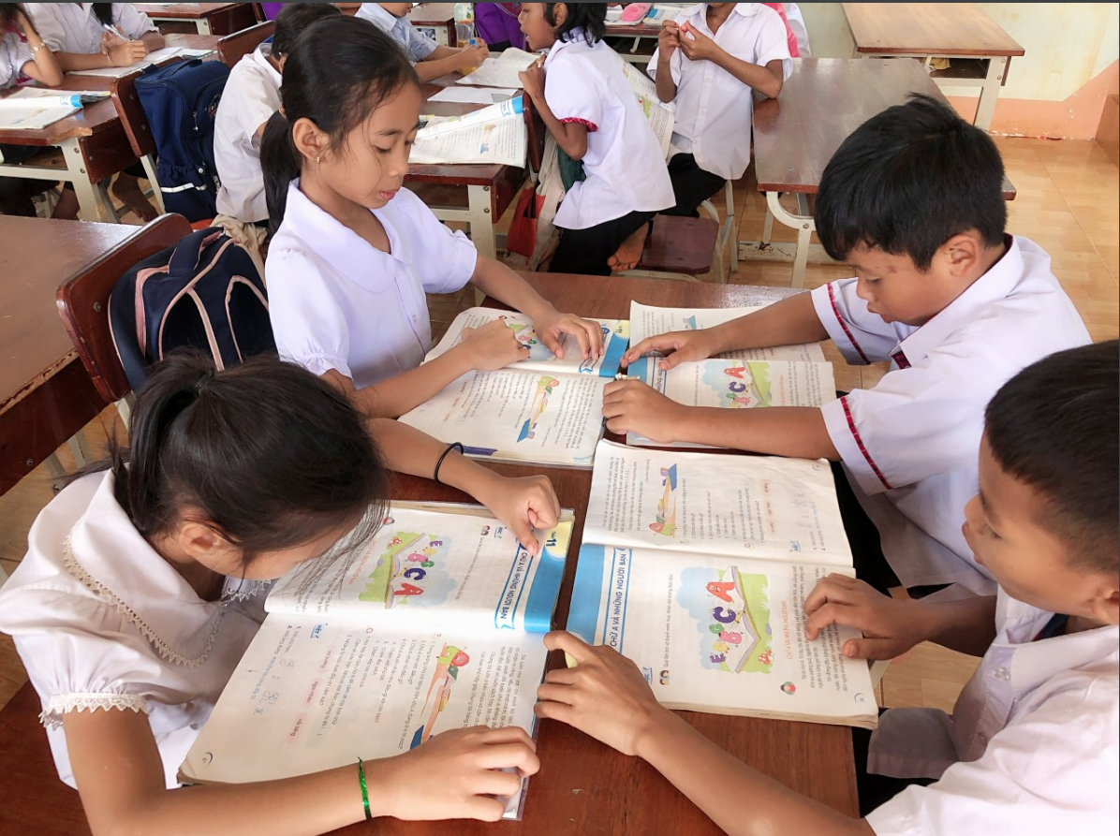
(Hình ảnh học sinh đọc theo nhóm)
Các em thường đọc thiếu dấu thanh chúng tôi hướng dẫn cho các em đọc đúng dấu thanh và không bỏ dấu thanh.
Ví dụ : Trong bài tập đọc : “Tớ nhớ cậu”: các em đọc bài thường bỏ qua dấu thanh như Hăng ngay, hai ban thương ru nhau đi hóc. Chúng tôi sẽ hướng dẫn cho các em đọc bằng cách đọc mẫu cho các em đọc theo cho đúng dấu thanh: Hằng ngày, hai bạn thường rủ nhau đi học.
Bên cạnh đó chúng tôi còn hướng dẫn các em đọc một số từ khó, câu dài qua các bài tập đọc.
Ví dụ: Trong bài tập đọc “Sự tích hoa tỉ muội” có một số từ khó phát âm như: sườn núi, ôm choàng, dâng cao, dân làng,.... Tôi viết các từ khó ra bảng phụ và hướng dẫn cho các em đọc từng từ một, đọc đi đọc lại nhiều lần để các em nhớ.
Chúng tôi tiếp tục hướng dẫn các em đọc câu để các em biết cách ngắt, nghỉ hơi đúng tốc độ bài tập đọc. Nâng dần khả năng đọc đúng ngữ điệu câu như lên giọng ở cuối câu hỏi, xuống giọng ở cuối câu kể.
Ví dụ: Trong bài tập đọc “Trò chơi của bố”có một số câu dài như: Mẹ nghĩ, Hường không biết rằng ngay trong trò chơi ấy, bố đã dạy con một nết ngoan. Chúng tôi viết câu dài vào bảng phụ và hướng dẫn cho các em cách ngắt nghỉ hơi như sau đọc đến dấu phẩy các em ngắt hơi cô biểu thị một gạch, đọc
đến dấu chấm các em nghỉ hơi cô gạch hai gạch:
Mẹ nghĩ, / Hường không biết rằng / ngay trong trò chơi ấy, / bố đã dạy con một nết ngoan.//
Sau khi các em đọc tốt âm, từ, tiếng khó, câu,... chúng tôi mới cho các em
này rèn đọc đoạn. Trong quá trình rèn đọc giáo viên thường xuyên cho các em thi đua để tăng sự hấp dẫn, hứng thú cho học sinh.
* Dạy học theo hướng phân hoá đối tượng học sinh
Đầu năm sau khi phân loại được học sinh, chúng tôi sắp xếp chỗ ngồi cho học sinh sao cho em đọc tốt ngồi cạnh em đọc yếu để các em giúp đỡ lẫn nhau. Trong các hoạt động học những em đọc yếu ở phần nào được rèn đọc ở phần đó. Chẳng hạn như em Y - Hà Nam đọc hay sai phụ âm, sai tiếng, từ thì mức độ đọc tuần đầu năm của em chỉ cần đọc đúng phụ âm, rồi đọc tiếng khó, đọc từ; dần dần nâng cao lên đọc câu, trong khi các bạn khác đọc tốt hơn thì đọc câu, đọc đoạn. Kết hợp đọc theo nhóm để nâng cao khả năng tương tác với bạn cho học sinh. Trong hoạt động đọc đoạn theo nhóm những em đọc còn hạn chế chỉ cần đọc một câu, các em khác đọc tốt hơn sẽ đọc một đoạn để tránh làm mất thời gian chờ đợi mà các em đọc hạn chế không bị tự ti, không thấy nản.
5.4. Thông qua việc đọc sách Củng cố kiến thức tiếng Việt
Theo chúng tôi, đọc sách là hình thức củng cố vốn từ ngữ, kiến thức tiếng Việt hiệu quả nhất. Trường Tiểu học Ngô Gia Tự mỗi năm được tài trợ chừng 200 đầu sách truyện cho thiếu nhi vùng sâu vùng xa, cộng với số sách bổ sung hằng năm nên chúng tôi thường xuyên mượn truyện thiếu nhi và sưu tầm rất nhiều báo nhi đồng để sẵn trên lớp. Lúc rảnh chúng tôi lại tranh thủ cho học sinh đọc. Lúc đầu, những em chưa biết đọc thì xem tranh và nghe bạn đọc. Dần dần các em đều thích tự đọc và cố gắng tập đọc như các bạn. Vì vậy cho đến thời điểm cuối năm học, hơn 80% học sinh lớp tôi đều đọc được truyện thiếu nhi, báo nhi đồng mà mình yêu thích. Qua đó, học sinh đọc tốt hơn, tình trạng sai dấu, ngắt nghỉ câu đúng hơn. Mừng hơn, các học sinh đã tiến bộ rõ rệt,đọc rất tốt, bước đầu có diễn cảm các bài thơ, bài văn.
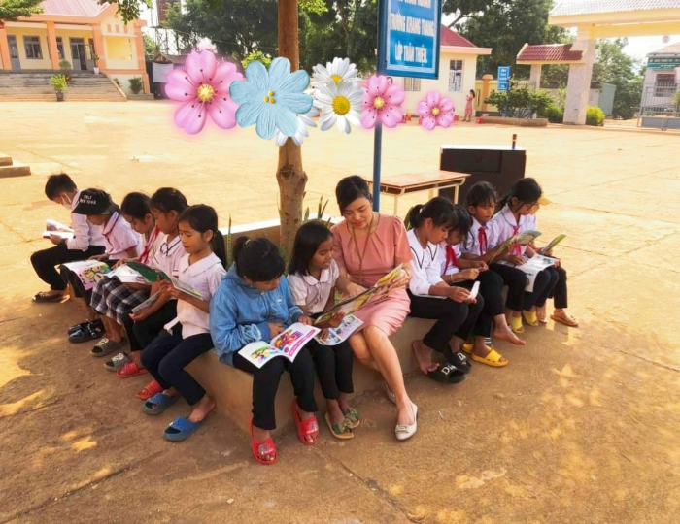
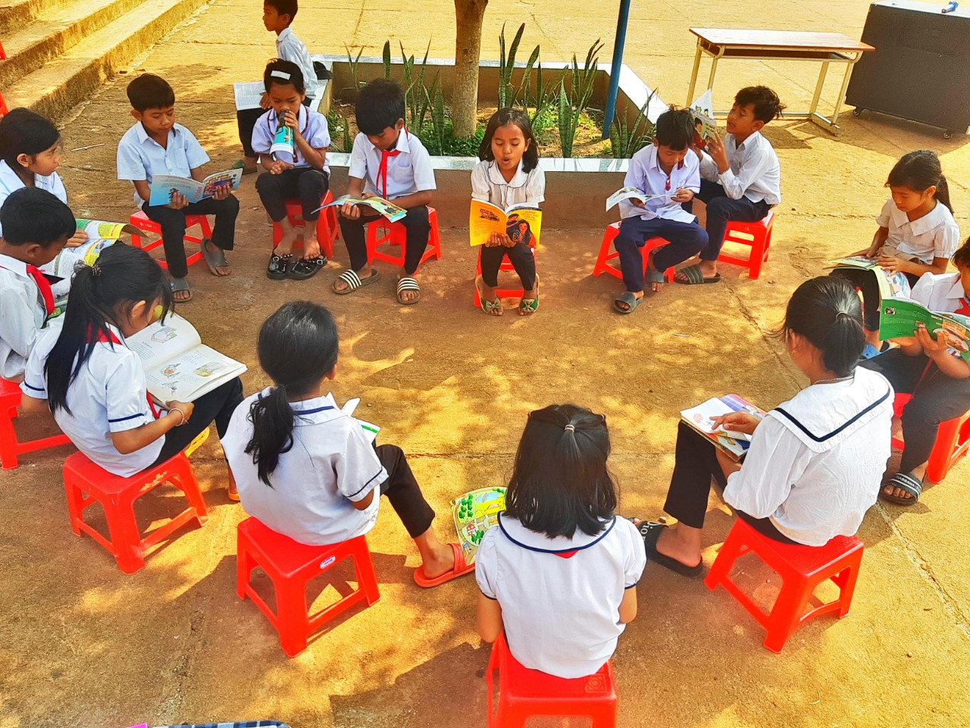
(Hình ảnh các em HS tham gia đọc sách)
Ngoài biện pháp nêu ở trên, muốn dạy môn Tiếng Việt cho học sinh ở đây đạt hiệu quả như mong muốn, bản thân là người giáo viên đứng lớp chúng tôi luôn gương mẫu trong mọi công việc cho học sinh noi theo. Để phát huy tính tích cực chủ động sáng tạo của học sinh chúng tôi luôn thực hiện tốt việc đổi mới phương pháp dạy học Học sinh được rèn các kĩ năng đánh giá, kĩ năng hợp tác trong nhóm, kĩ năng xử lý tình huống v.v... qua các hoạt động. Vận động các thầy cô giáo dạy bộ môn ở điểm trường bồi dưỡng kiến thức hiểu biết về tâm sinh lý trẻ em ở nơi đây, hiểu về tầm quan trọng của môn Tiếng Việt để tìm ra các phương pháp nâng cao chất lượng đọc cho các em. Phương pháp này có hiệu quả nếu giáo viên biết phối hợp với phụ huynh, giáo viên bộ môn,… và tác động đến kịp thời, đúng mức độ đến từng đối tượng học sinh. Các em được trang bị những kĩ năng, vốn ngôn ngữ tiếng Việt cần thiết để các em giao tiếp với mọi người xung quanh và vận dụng tốt vào học tập, từ đó các em sẽ năng động, sáng tạo hơn và biết vươn lên, thích ứng với cuộc sống hiện tại.
6. Điều kiện để thực hiện giải pháp
Phải có nhân tố chính trong các biện pháp đó chính là con người cụ thể ở đây là giáo viên (giáo viên dạy Tiếng Việt, giáo viên dạy tang cường Tiếng Việt).
Phải có tư liệu, kiến thức phong phú về đồng bào M’nông để tìm hiểu tâm
tư tình cảm của HS góp phần nâng cao ý thức tự học để thúc đẩy năng lực đọc cho các em.
Phải có sự đồng thuận, nhất trí của Ban giám hiệu nhà trường. Nhà trường phải tạo điều kiện tốt nhất cho hoạt động.
Giáo viên, học sinh tham gia một cách nhiệt tình, chủ động. Đầy đủ về cơ sở vật chất để phục vụ cho các hoạt động. Giáo viên phải nắm vững chương trình, phân phối chương trình hoạt động để đưa ra phương pháp rèn đọc tốt nhất. Phương pháp và hình thức tổ chức dạy đọc cho học sinh phải linh hoạt, sáng tạo.
Ngoài ra, giáo viên chủ nhiệm còn phải biết phối, kết hợp giữa gia đình - nhà trường - xã hội trong việc rèn đọc cho học sinh.
7. Quan hệ giữa các biện pháp
Các biện pháp mà chúng tôi đã xây dựng luôn có mối quan hệ chặt chẽ với nhau, biện pháp này hỗ trợ cho biện pháp kia và ngược lại. Nếu chúng ta chỉ sử dụng độc lập một biện pháp thì sẽ không đem lại hiệu quả như mong muốn.
8. Kết quả khảo nghiệm, giá trị khoa học của các biện pháp giúp giáo viên xây dựng phương pháp, hình thức tổ chức giáo dục kỹ năng sống cho học sinh ở tiểu học:
Sau một thời gian áp dụng các biện pháp, giải pháp nói trên, chúng tôi đã tiến hành khảo nghiệm kết quả và thấy kết quả mang lại rất khả quan.
Nhờ việc chú trọng rèn đọc cho các em học sinh, từ đó các em đã từng bước được nâng cao năng lực đọc. Các em đã biết tự giác, tích cực, chủ động, sáng tạo trong học tập và rèn luyện. Từ đó các em tự tin hơn trong học tập, giao tiếp; học tập các môn học khác cũng thuận lợi, hào hứng hơn.
Kết quả cụ thể khi tôi tiến hành khảo sát ở nhóm đối tượng học sinh khối 2,3 như sau:
* Giữa HK I năm học 2022 – 2023:
Kĩ năng đọc | Lớp 2A  26 HSDT/  28 HS cả lớp |  | Lớp 2B  26 HSDT/  27 HS cả lớp |  | Lớp 3A  27 HSDT/  29 HS cả lớp |  | Lớp 3B  27 HSDT/  27 HS cả lớp
 | Hộ nghèo: 04  cận nghèo: 08 |  | Hộ nghèo: 02  cận nghèo:07 |  | Hộ nghèo: 01 cận nghèo: 09 |  | Hộ nghèo: 06 cận nghèo: 05
 | SL | TL | SL | TL | SL | TL | SL | TL
Bước đầu đọc diễn cảm | 1 | 3,6% | 1 | 3,7% | 2 | 6,9% | 1 | 3,7%
Đọc to, rõ ràng, chính xác | 3 | 10,7% | 3 | 11,1% | 4 | 13,7% | 3 | 11,1%
Đọc rõ ràng, ngắt nghỉ chưa đúng chỗ | 5 | 17,8% | 4 | 14,8% | 6 | 20,6% | 7 | 25,9%
Đọc chậm, đọc đánh vần | 12 | 42,8% | 13 | 48,1% | 9 | 31% | 10 | 37%
Đọc rõ ràng, sai dấu | 11 | 39,2% | 10 | 37% | 7 | 24,1% | 8 | 29,6%
Đọc nhỏ, ngắt nghỉ chưa đúng, đọc sai lỗi | 12 | 42,85% | 13 | 48,1% | 8 | 27,5% | 8 | 29,6%

* Cuối HKI năm học 2022 – 2023:
Kĩ năng đọc | Lớp 2A  26 HSDT/  28 HS cả lớp |  | Lớp 2B  26 HSDT/  27 HS cả lớp |  | Lớp 3A  27 HSDT/  29 HS cả lớp |  | Lớp 3B  27 HSDT/  27 HS cả lớp
 | Hộ nghèo:04  cận nghèo: 08 |  | Hộ nghèo: 02  cận nghèo:07 |  | Hộ nghèo: 01 cận nghèo: 09 |  | Hộ nghèo: 06 cận nghèo: 05
 | SL | TL | SL | TL | SL | TL | SL | TL
Bước đầu đọc diễn cảm | 2 | 7,1% | 2 | 7,4% | 3 | 10,3% | 2 | 7,4%
Đọc to, rõ ràng, chính xác | 7 | 25% | 6 | 22,2% | 8 | 27,5% | 7 | 25,9%
Đọc rõ ràng, ngắt nghỉ chưa đúng chỗ | 5 | 17,8% | 4 | 14,8% | 5 | 17,2% | 6 | 22,2%
Đọc chậm, đọc đánh vần | 7 | 25% | 8 | 29,6% | 7 | 24,1% | 8 | 29,6%
Đọc rõ ràng, sai dấu | 8 | 28,6% | 7 | 25,9% | 5 | 17,2% | 6 | 22,2%
Đọc nhỏ, ngắt nghỉ chưa đúng, đọc sai lỗi | 9 | 32,1% | 8 | 29,6% | 6 | 20,6% | 6 | 22,2%
* Giữa HKII năm học 2022 – 2023:
Kĩ năng đọc | Lớp 2A  26 HSDT/  28 HS cả lớp |  | Lớp 2B  26 HSDT/  27 HS cả lớp |  | Lớp 3A  27 HSDT/  29 HS cả lớp |  | Lớp 3B  27 HSDT/  27 HS cả lớp
 | Hộ nghèo: 04  cận nghèo: 08 |  | Hộ nghèo: 02  cận nghèo:07 |  | Hộ nghèo: 01 cận nghèo: 09 |  | Hộ nghèo: 06 cận nghèo: 05
 | SL | TL | SL | TL | SL | TL | SL | TL
Bước đầu đọc diễn cảm | 3 | 10,7% | 3 | 11,1% | 3 | 10,3% | 3 | 11,1%
Đọc to, rõ ràng, chính xác | 9 | 32,1% | 9 | 33,3% | 9 | 31% | 8 | 29,6%
Đọc rõ ràng, ngắt nghỉ chưa đúng chỗ | 2 | 7,1% | 3 | 11,1% | 4 | 13,8% | 5 | 18,5%
Đọc chậm, đọc đánh vần | 4 | 14,2% | 5 | 18,5% | 3 | 10,3% | 4 | 14,8%
Đọc rõ ràng, sai dấu | 5 | 17,8 | 6 | 22,2% | 4 | 13,7% | 4 | 14,8%
Đọc nhỏ, ngắt nghỉ chưa đúng, đọc sai lỗi | 6 | 21,4% | 5 | 18,5% | 4 | 13,7% | 5 | 18,5%

IV. KẾT QUẢ ĐẠT ĐƯỢC
Nhờ áp dụng các biện pháp trên, đến cuối năm học, tôi thấy các em đã có rất nhiều tiến bộ. Kĩ năng giao tiếp, đọc tiếng Việt của các em tiến bộ rõ rệt. Kết quả như sau:
So với đầu năm học 2022 – 2023.
So với đầu năm, thì cuối năm học 2022 - 2023 và cuối HKI năm học 2021 - 2022 đa số học sinh khối 2,3 của trường đã có kỹ năng đọc tiến bộ rõ rệt. Các em đã tự giác hơn trong học tập và rèn luyện; tham gia các hoạt động học tập không những môn Tiếng Việt mà còn cả các môn học khác một cách tích cực, chủ động. Trong quá trình học tập các em đã hăng say phát biểu xây dựng bài, tập trung chú ý học tập, tự giác làm bài và học bài ở nhà, chất lượng giáo dục được nâng lên.
PHẦN III. KẾT LUẬN
I. Kết luận:
Để nâng cao chất lượng học sinh không phải là chuyện ngày một ngày hai mà đòi hỏi thời gian, công sức, sự kiên nhẫn, kiên trì, tận tuỵ, thương yêu học sinh như con và lòng tâm huyết với nghề của người giáo viên thì mới có kết quả tốt.
Là giáo viên từ vùng thuận lợi về đây công tác, chúng tôi luôn cố gắng và mong muốn đóng góp công sức, trí tuệ cho giáo dục xã nhà. Đề tài “Biện pháp nâng cao chất lượng dạy đọc cho học sinh dân tộc Mnông” ở lớp 2, 3 Trường Tiểu học Ngô Gia Tự xã Đắk Mol huyện Đắk Song tỉnh Đắk Nông, năm học 2022 - 2023 được viết với cả tâm huyết nghề nghiệp của mình, mong muốn của chúng tôi là làm sao thực hiện tốt hơn nữa nhiệm vụ dạy tốt cho học sinh kỹ năng đọc và sau đó là làm giàu vốn tiếng Việt cho học sinh vùng khó khăn của Huyện Đắk Song nói riêng và học sinh Tiểu học nói chung, góp phần nâng cao chất lượng đọc cho học sinh.
Tóm lại: Bồi dưỡng, nâng cao chất lượng học môn Tiếng Việt cho học sinh nói chung, học sinh lớp 2 ở vùng đặc biệt khó khăn nói riêng, luôn được xem là chức năng, nhiệm vụ thường xuyên của đội ngũ giáo viên từ nhiều năm nay ở Trường Tiểu học Ngô Gia Tự.
Mặc dù vậy, việc rèn luyện cho các em học sinh ở một số giáo viên vẫn còn thiếu những biện pháp cụ thể. Hưởng ứng cuộc vận động về chủ đề năm học, qua các buổi tập huấn và dự chuyên đề về môn Tiếng Việt của phòng giáo dục, của trường chúng tôi đã cố gắng áp dụng những kinh nghiệm, sáng tạo thêm những phương pháp mới nhằm nâng cao chất lượng môn Tiếng Việt. Rèn cho học sinh có kĩ năng giao tiếp, kĩ năng đọc tiếng Việt một cách thông thạo để các em tự tin hơn trong cuộc sống, giúp các em trở thành những con người phát triển toàn diện, những người chủ tương lai năng động, sáng tạo, góp phần bảo vệ và phát huy sự trong sáng của tiếng Việt cũng như nền văn hóa đậm đà bản sắc của dân tộc Việt Nam.
II. Kiến nghị, đề xuất
* Đối với nhà trường
Nhà trường phối kết hợp với Hội cha mẹ học sinh, các tổ chức đoàn thể để thực hiện thường xuyên các hoạt động ngoại khóa nhằm tăng cường vốn tiếng Việt cho học sinh. Cần có biện pháp chỉ đạo các tổ chuyên môn thực hiện thường xuyên các chuyên đề về môn Tiếng Việt để nâng cao chất lượng dạy và học Tiếng Việt.
* Đối với địa phương
Chính quyền, Các tổ chức chính trị, xã hội ở cấp xã vận động tốt phong trào toàn dân đưa trẻ đến trường, vận động nhân dân cố gắng tập giao tiếp với trẻ bằng tiếng Kinh. Đoàn thanh niên thường xuyên tổ chức các hoạt động tập thể vui chơi lành mạnh và tham gia tư vấn cho các gia đình về kiến thức pháp luật, kiến thức khoa học, kinh nghiệm thực tế “nuôi con khoẻ, dạy con ngoan”, phân công cụ thể cho chi đoàn ở từng thôn bản có trách nhiệm kèm cặp, giúp đỡ các em nhỏ về vấn đề học tập nói chung và vấn đề học môn Tiếng Việt nói riêng.
* Đối với giáo viên
Để thực hiện các giải pháp đưa ra thì giáo viên cần đề ra kế hoạch cụ thể và có các biện pháp giáo dục kịp thời, cần thiết đối với từng đối tượng học sinh.
Để đạt được những điều nêu trên đòi hỏi mỗi người giáo viên phải kiên trì, lòng nhiệt tình yêu trẻ, có trách nhiệm cao để tạo cho sự gắn bó giữa các em với các bạn trong lớp, để các em tự tin yêu quý bạn. Giáo viên chủ nhiệm phải luôn gương mẫu trong các hoạt động giáo dục, các hoạt động ngoại khóa, tác phong tốt dù ở bất kì nơi đâu để học sinh noi theo.
Giáo viên luôn trau dồi nhận thức bản thân về thái độ sư phạm và vị trí của môn học, tránh tình trạng coi nhẹ Tiếng Việt đọc dẫn đến dạy học kém hiệu quả.
Không ngừng tự bồi dưỡng kiến thức, năng lực để không những nâng cao trình độ chuyên môn, nhiệm vụ và còn trang bị cho mình một cách có hệ thống lí luận dạy học, về năng lượng, các biện pháp nâng cao kĩ năng đọc cho học sinh dân tộc M’nông.
Cần phối hợp hài hoà, sáng tạo và linh hoạt các phương pháp dạy học để đạt được hiệu quả cao trong việc dạy đọc.
Bên cạnh đó, việc khen thưởng, tuyên dương cũng là một trong những hình thức giáo dục giúp các em có niềm say mê học tập. Giáo viên chủ nhiệm thường xuyên trao đổi với giáo viên bộ môn, với phụ huynh, với đoàn thể tại thôn, bon; những người có uy tín trong cộng đồng người dân tộc M’nông để có những biện pháp giáo dục uốn nắn các em kịp thời.
- Dạy học chắc chắn việc đọc, viết cho học sinh dân tộc, từ đó mới nâng cao chất lượng học tập các môn học khác.
- Cần tạo cho học sinh một chỗ dựa tinh thần vững chắc trong mọi hoàn cảnh, trường học không chỉ là nơi dạy kiến thức thuần túy.
- Thường xuyên quan tâm đặc biệt đến đối tượng học sinh dân tộc thiểu số tại chỗ người M’nông, học sinh hay ốm đau bệnh tật, học sinh có hoàn cảnh gia đình quá khó khăn để các em không bị mặc cảm với bạn bè trong trường, lớp.
* Đối với phụ huynh:
Cần nhận thức đúng đắn về vai trò và trách nhiệm của mình về giáo dục con cái, phải thường xuyên liên lạc với nhà trường để nắm bắt tình hình học tập của con em mình, các thành viên trong gia đình luôn là tấm gương tốt để các em học tập.
Trên đây là một vài kinh nghiệm nhỏ mà bản thân chúng tôi đã tích lũy được trong thời gian công tác ở vùng khó khăn và đã vận dụng có hiệu quả. Vì vậy tôi muốn trình bày kinh nghiệm này để các bạn đồng nghiệp cùng tham khảo, chia sẻ, góp ý xây dựng để đề tài được hoàn thiện và nhân rộng trong toàn trường và các trường bạn có HS đồng bào dân tộc tại chỗ M’nông, góp phần nâng cao hiệu quả giáo dục của địa phương. Trong quá trình thực hiện đề tài do thời gian và năng lực có hạn, mặc dù đã cố gắng rất nhiều nhưng chắc chắn không thể tránh khỏi những thiếu sót. Vì vậy chúng tôi rất mong nhận được sự góp ý chân thành của Hội đồng xét duyệt sáng kiến kinh nghiệm các cấp và của bạn bè đồng nghiệp.
Chúng tôi xin chân thành cảm ơn!

Đắk Mol, tháng 4 năm 2022
Người viết

Nguyễn Thị Hường Lương Thị Thu Hà

XÁC NHẬN CỦA NHÀ TRƯỜNG

TÀI LIỆU THAM KHẢO

STT | Tên tài liệu | Tên tác giả hoặc nhà xuất bản
01 | Một số biện pháp phát huy tính tích cực của học sinh trong giờ học Tiếng Việt. | (Trần Thị Thu)
02 | Kinh nghiệm dạy học nâng cao chất lượng môn Tiếng Việt | (Lê Thị Xuân Huệ)
03 | Dạy học tăng cường Tiếng Việt cho học sinh tiểu học vùng dân tộc thiểu số | Trung tâm Truyền thông giáo dục- ministry of education- Bộ Giáo dục và Đào tạo
04 | Đề Án Tăng Cường Tiếng Việt Cho Học Sinh Tiểu Học Vùng Dân Tộc Thiểu Số (Tài Liệu Dành Cho Học Sinh Lớp 1 2 3) | Nhà xuất bản Giáo Dục Việt Nam
05 | Phương pháp dạy học sinh lớp 1 nhanh biết đọc Tiếng Việt | (Trương Thị Thu Minh)

DANH MỤC NHỮNG TỪ VIẾT TẮT:

HS : học sinh
TV : Tiếng Việt
TH : Tiểu học
PH : phụ huynh
TL: Tỷ lệ
HK I : Học kỳ I
HK II : Học kỳ II
HSDT : Học sinh dân tộc

SL: Số lượng

NHẬN XÉT CỦA HỘI ĐỒNG KHOA HỌC GIÁO DỤC CÁC CẤP.
1. Cấp cơ sở:
--------------------------------------------------------------------------------------------------------------------------------------------------------------------------------------------------------------------------------------------------------------------------------------------------------------------------------------------------------------------------------------------------------------------------------------------------------------------------------------------------------------------------------------------------------------------------------------------------------------------------------------------------------------------------------------------------------------------------------------------------------------------------------------------------------
2. Cấp huyện:
-------------------------------------------------------------------------------------------------------------------------------------------------------------------------------------------------------------------------------------------------------------------------------------------------------------------------------------------------------------------------------------------------------------------------------------------------------------------------------------------------------------------------------------------------------------------------------------------------------------------------------------------------------------------------------------------------------
-------------------------------------------------------------------------------------------------
3. Cấp tỉnh:
--------------------------------------------------------------------------------------------------------------------------------------------------------------------------------------------------------------------------------------------------------------------------------------------------------------------------------------------------------------------------------------------------------------------------------------------------------------------------------------------------------------------------------------------------------------------------------------------------------------------------------------------------------------------------------------------------------------------------------------------------------------------------------------------------------

